驻马店市生态环境局泌阳分局

积极开展2024年全国生态日宣传活动

8月15日，驻马店市生态环境局泌阳分局积极组织开展了以“加快经济社会发展全面绿色转型”为主题的 2024年全国生态日宣传活动。

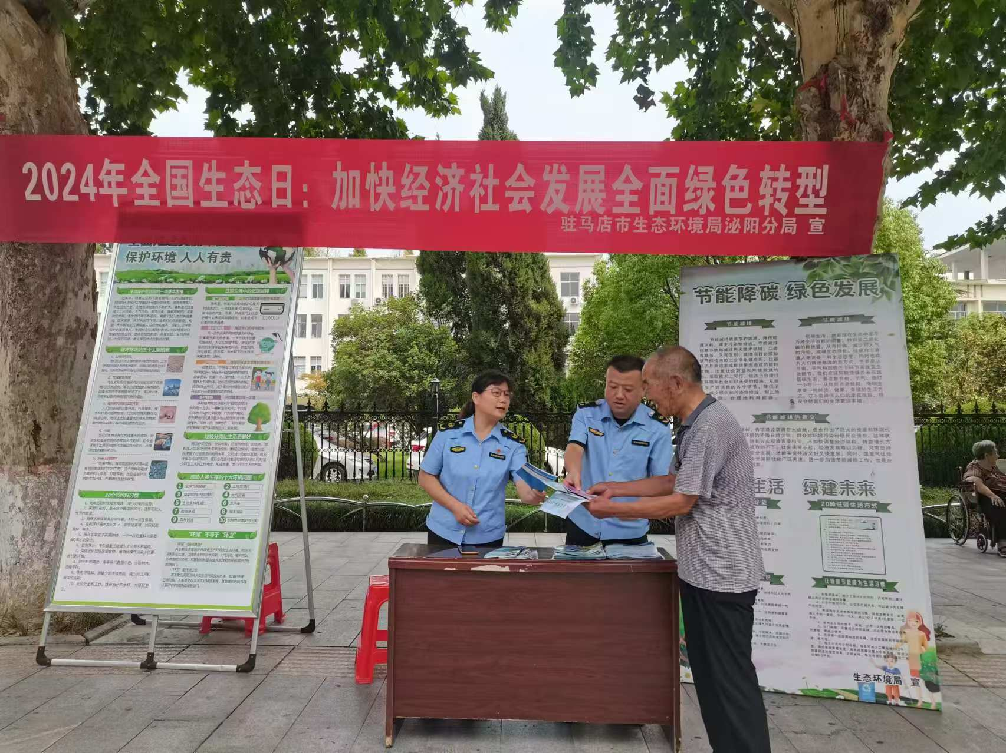

活动现场，工作人员通过设立咨询台、悬挂横幅标语、摆放宣传展板、发放宣传资料、现场答疑解惑等多种方式，向过往群众宣传习近平总书记关于生态文明建设的重要讲话、重要论述、重要指示批示精神，传播绿水青山就是金山银山的理念，解读我市积极推进碳达峰碳中和、深入实施绿色低碳转型战略、全面推进人与自然和谐共生的现代化战略任务和重大举措。

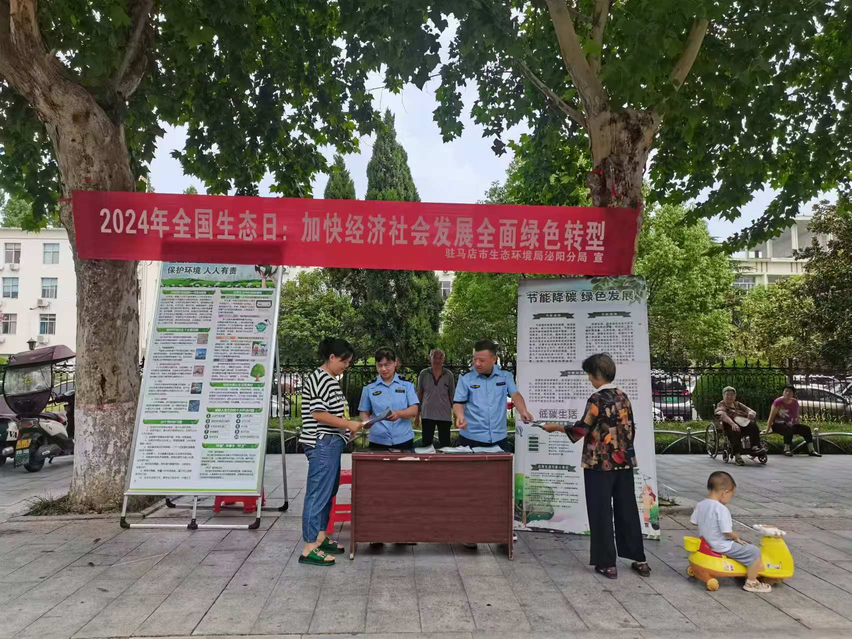

此次活动帮助群众进一步增强了节约意识、环保意识、生态意识，积极倡导了简约适度、文明健康、绿色低碳的生活方式，推动形成人人、事事、时时、处处崇尚生态文明的良好社会氛围。本次宣传共发放各类资料200余份，现场接受群众咨询80余人次。

下一步，泌阳分局将持续践行绿水青山就是金山银山的发展理念，加强生态文明宣传教育，大力弘扬生态道德，提高全社会生态文明意识，持之以恒打好污染防治攻坚战，深入打好蓝天、绿水、净土保卫战，加快推进人与自然和谐共生的现代化。

文/图： 吕 乐

单位名称：驻马店市生态环境局泌阳分局